DOKUMENTASI DevOps Deployment
1. az login untuk masuk akun azure
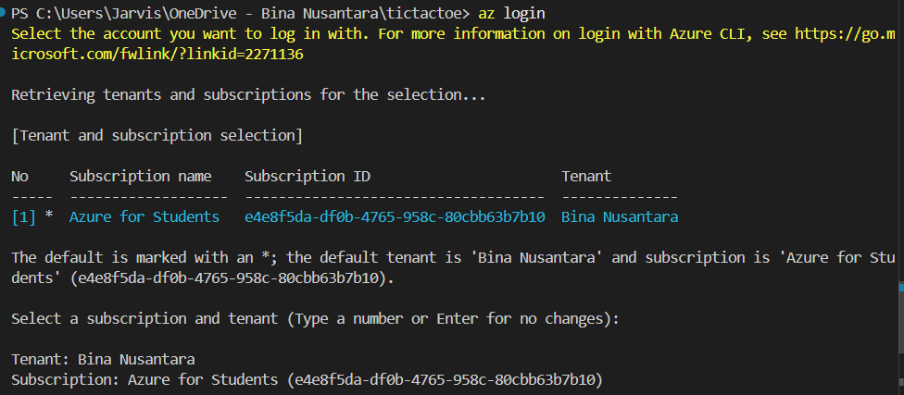
2. instalasi dan apply azure
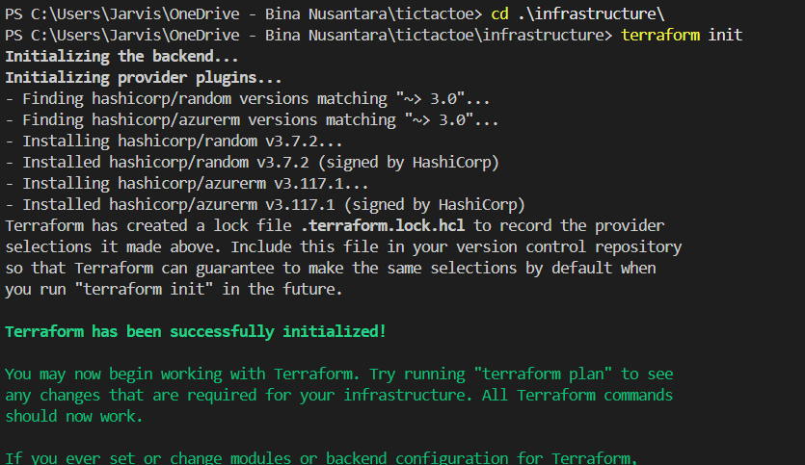
3. login acr
4. build dan push image ke azure
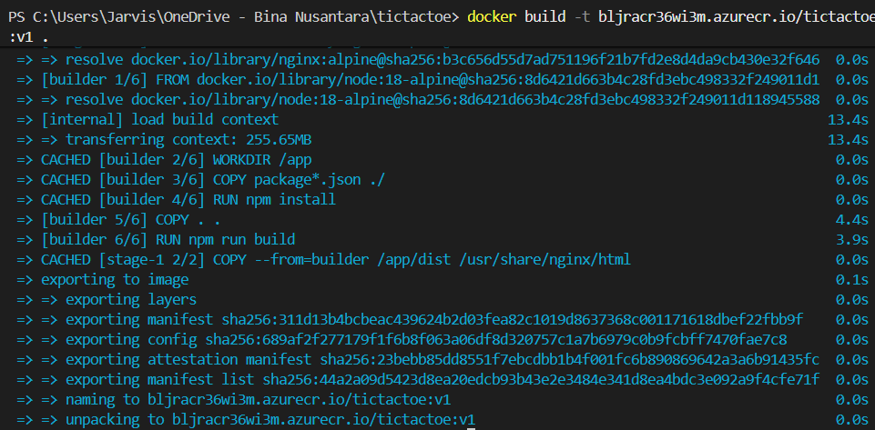
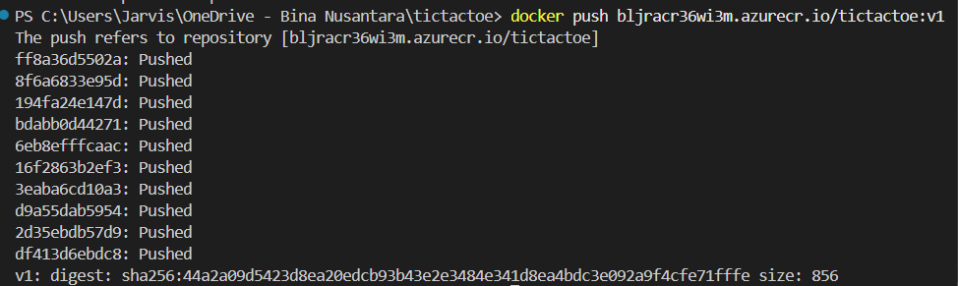
5. image yang telah di build sudah ada di docker
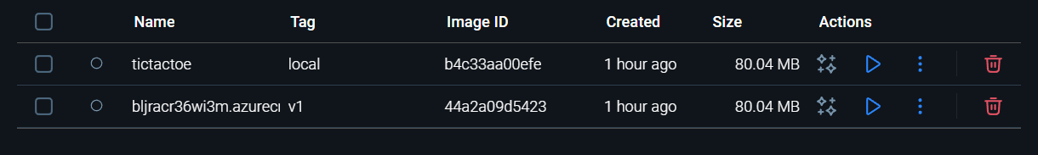
6. resource ada di azure
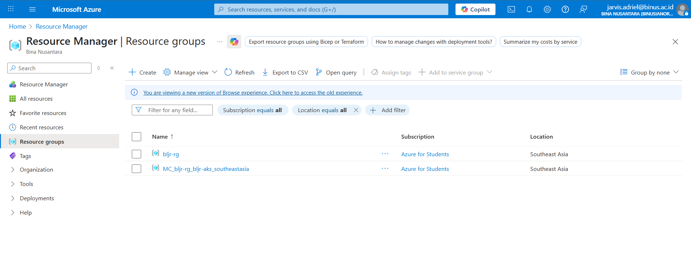
6. deploy ke kubrnetes
7. mendapatkan ip
8. ip berhasil digunakan
